Чтобы создать триггер, нужна соответствующая триггерная функция, она должна возвращать триггер. Внутри неё к записи, на которую сработало событие, можно обратиться при помощи ключевого слова NEW. Список всех триггерных функций в pgAdmin можно увидеть в соответствующем разделе текущей БД (рисунок туту).

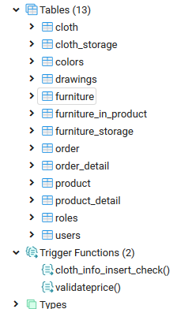

Рисунок туту – Список триггерных функций в pgAdmin

Для примера, создадим функцию проверки неотрицательности цены позиции:

CREATE FUNCTION validatePrice() RETURNS trigger AS

$$

BEGIN

IF NEW."PRICE" < 0 THEN

RAISE EXCEPTION 'Цена % не может быть отрицательной!', NEW.NAME;

END IF;

RETURN NEW;

END;

$$ LANGUAGE 'plpgsql';

Назначим эту триггерную функцию на событие вставки и обновления данных таблиц product, cloth и furniture. При помощи диалоговых окон найдем нужные таблицы, там выберем триггеры и через меню выберем «Создать -> Триггер» (рисунок шшш).

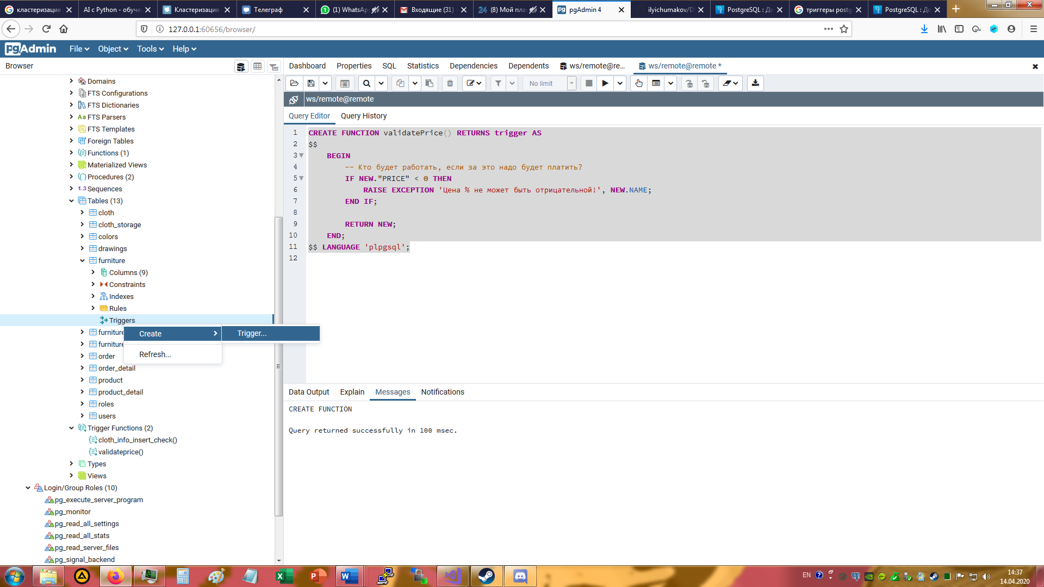

Рисунок шшш – Открытие диалогового окна назначения триггера

В открывшемся окне назначим имя, функцию, события и дополнительные параметры (рисунки агага – фывывы).

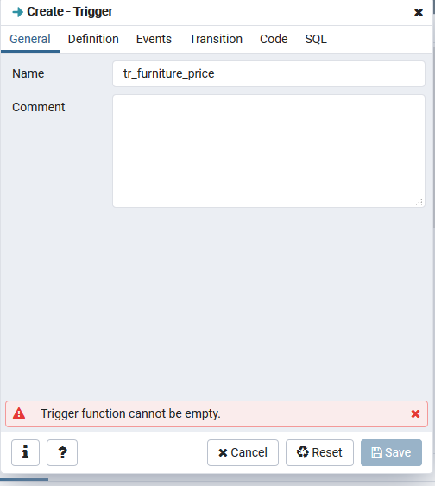

Рисунок агага – Основные параметры

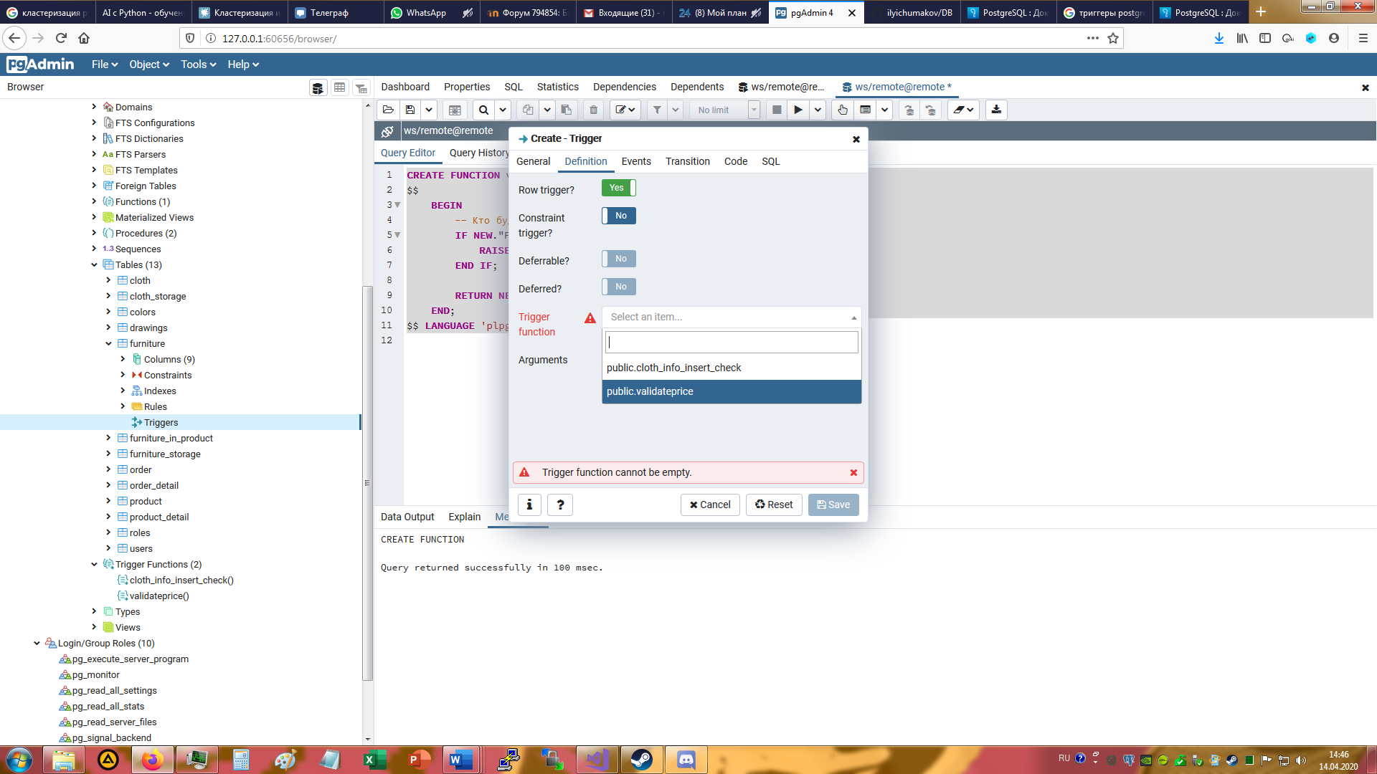

Рисунок пепе – Определения

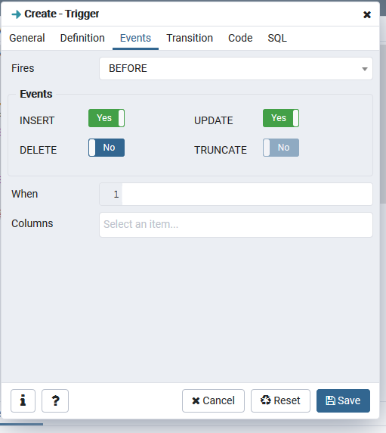

Рисунок фывывы – События триггера